ข้อมูลผลการดำเนินงานในเชิงสถติ การตั้งจุดตรวจ จุดสกัด
ประจำปีงบประมาณ พ.ศ. 2567 สภ.เด่นชัย
ข้อมูล ณ วันที่ 31 มีนาคม 2567
เดือน/ปี | จำนวนตั้งจุดตรวจ | จำนวน  การเรียกตรวจ  (ราย) | พบกระทำ  ความผิด  (ราย) | จำนวนออกใบสั่ง  เปรียบเทียบปรับ  (ราย) | ไม่พบ  การกระทำผิด  (ราย) | ว่ากล่าวตักเตือน  (ราย)
ตุลาคม 2566 | 6 | 1557 | 111 | 111 | 1446 | -
พฤศจิกายน 2566 | 2 | 403 | 57 | 57 | 346 | -
ธันวาคม 2566 | 11 | 6478 | 343 | 276 | 3135 | 67
มกราคม 2567 | 13 | 4258 | 897 | 259 | 3361 | 638
กุมภาพันธ์ 2567 | 8 | 7576 | 264 | 66 | 7312 | 198
มีนาคม 2567 | 9 | 6923 | 271 | 41 | 6652 | 230
รวม | 49 | 27,195 | 1,943 | 810 | 22,252 | 1,133

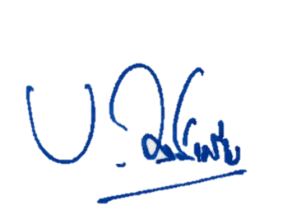
ตรวจแล้วถูกต้อง
พ.ต.อ.
( เบน วงศ์เครือ )
ผกก.สภ.เด่นชัย

